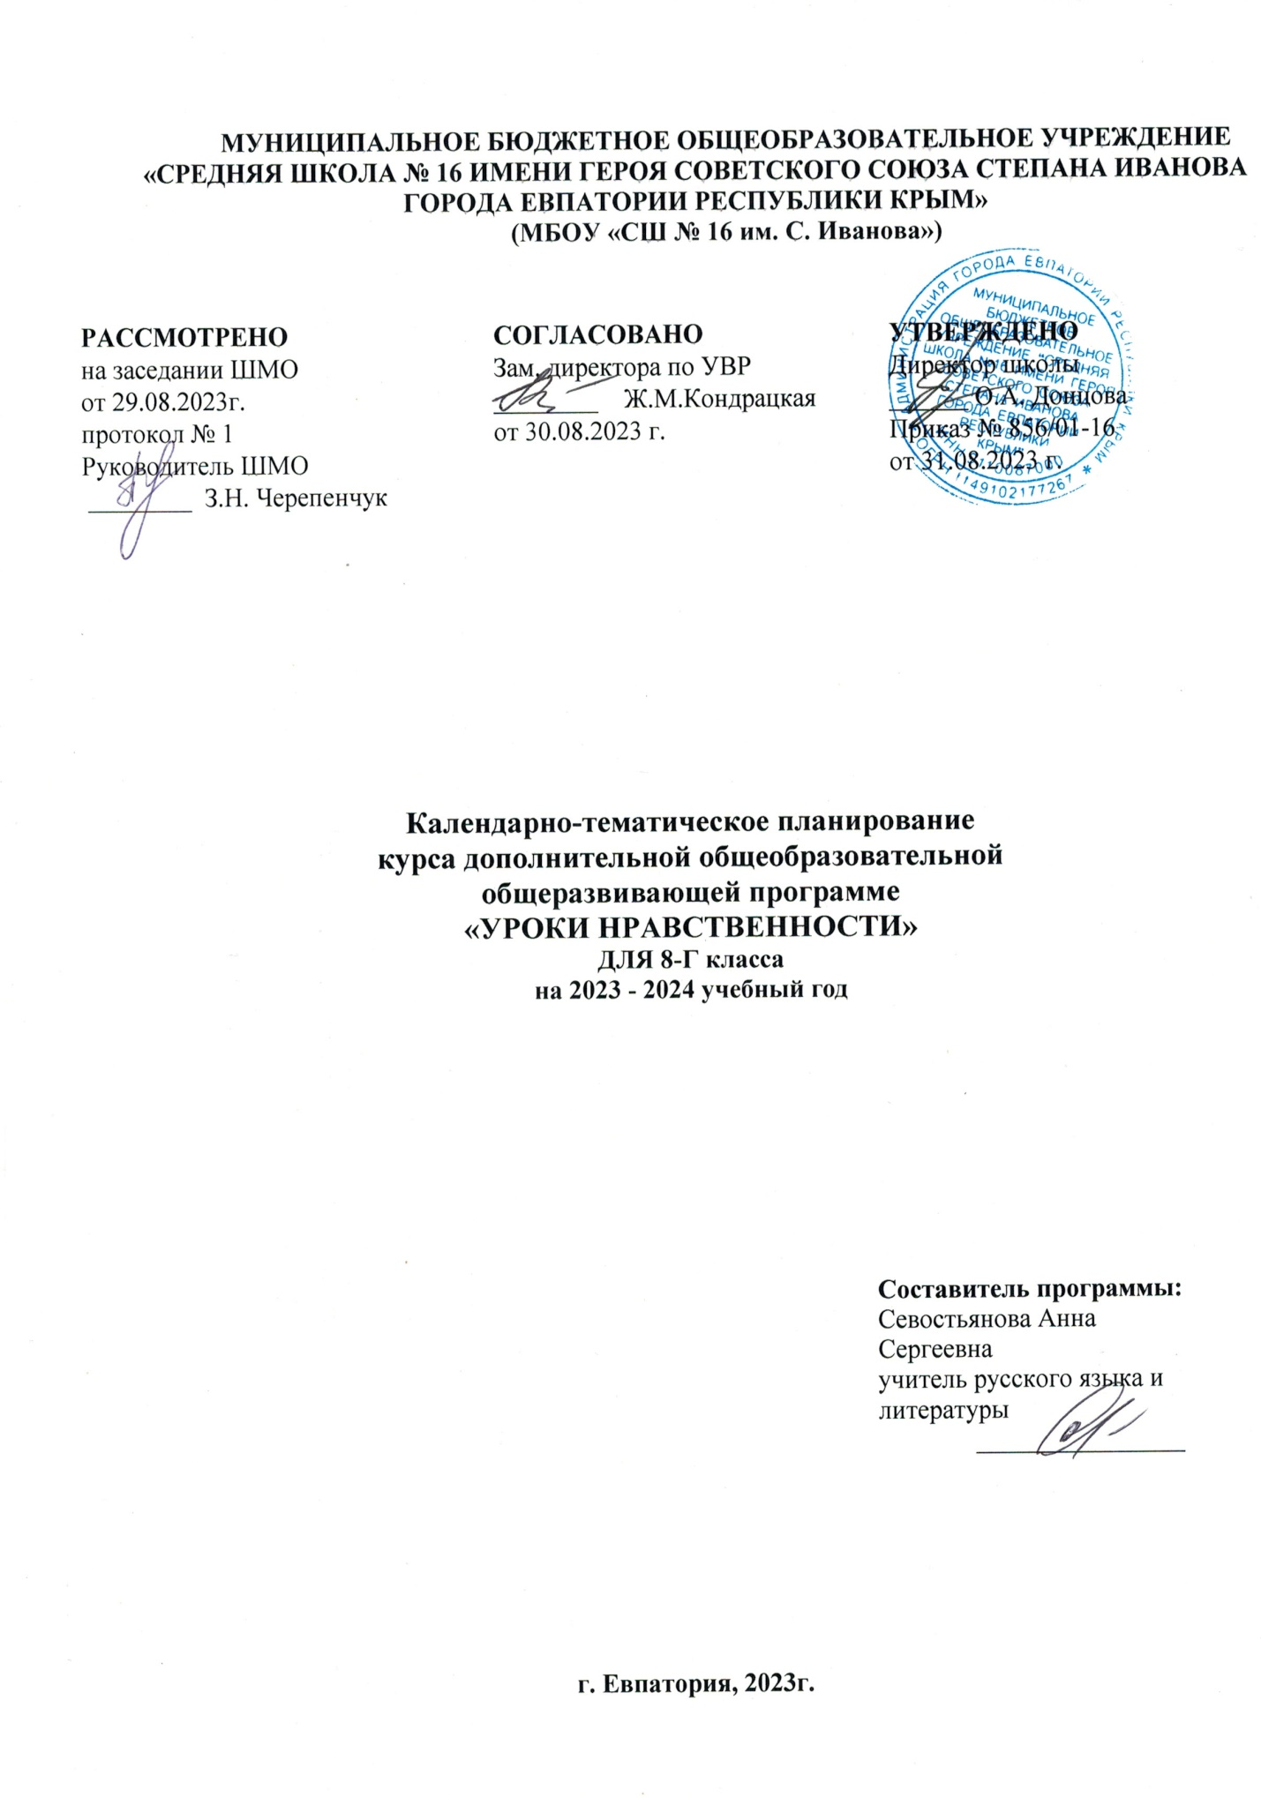

Календарно-тематическое планирование

№ | Название темы | Количество  часов | Дата проведения
 | Введение | 1 | 01.09
1 | Моральные устои человеческого существования | 1 | 08.09
 | Тема 1. Моральный облик человека (11 часов)
2 | Понятие морального устоя | 1 | 15.09
3 | Прекрасное и безобразное в нашей жизни | 1 | 22.09
4 | Культура нравственного поведения | 1 | 29.09
5 | Нужно ли нравственно совершенствоваться | 1 | 06.10
6 | Нравственные приоритеты семьи | 1 | 13.10
7 | Личные и общественные интересы | 1 | 20.10
8 | Добро и зло в истории человечества | 1 | 27.10
9 | Нравственные устои моего народа | 1 | 10.11
10 | Культура нравственного поведения в России: мифы и реальность | 1 | 17.11
11 | Личностью не рождаются – личностью становятся. | 1 | 24.10
12 | Личности в истории России сквозь призму времени | 1 | 01.12
 | Тема 2. Мораль и право (10 часов)
13 | Мораль с правовой точки зрения | 1 | 08.12
14 | Я в правовом мире | 1 | 15.12
15 | Человек защищен законом | 1 | 22.12
16 | Как не стать жертвой преступления | 1 | 12.01
17 | Конфликты и их правовые аспекты | 1 | 19.01
18 | Вредные привычки и закон | 1 | 26.01
19 | Умей противостоять зависимости | 1 | 02.02
20 | Права и обязанности: о чем нужно помнить | 1 | 09.02
21 | Несовершеннолетние в общественных местах | 1 | 16.02
22 | Взрослая жизнь – взрослая ответственность | 1 | 01.03
 | Тема 3. Социальное самоопределение и профориентация (10 часов)
23 | Самоопределение в социуме | 1 | 15.03
24 | Мир моих интересов | 1 | 29.03
25 | Моя будущая профессия | 1 | 05.04
26 | Мотивы выбора профессии | 1 | 12.04
27 | Профессии наших родителей | 1 | 19.04
28 | Как выбрать профессиональный путь | 1 | 26.04
29 | Что готовит нам будущее | 1 | 03.05
30 | Где родился, там и пригодился | 1 | 17.05
31 | Человек славен трудом | 1 | 24.05
32 | Сотвори свое будущее | 1
33 | Итоговая работа | 1
34 | Итоговое занятие | 1

